Geheime boodschap met citroenzuur
- Onderzoeksvraag
Hoe geven we een geheime boodschap door met behulp van citroenzuur? Probeer met zo weinig mogelijk warmte de boodschap te ontcijferen.

- Voorbereiding

  - Materiaal + stoffen
- Filtreerpapier of koffiefilters
- Penseel
- Kookplaat
- Citroensap
- Potje
- Spaghettitang

  - Opstelling (foto)
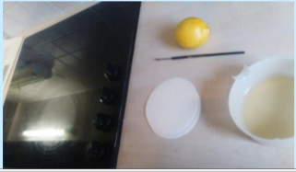

  - Veiligheid
    - Gevaren
Let op met het gebruik van een kookplaat.

- Uitvoeren
  - Werkwijze
1. Je zet de kookplaat op.
2. Je giet wat citroensap in een potje.
3. Je legt een filtreerpapiertje klaar.
4. Je doopt de penseel in wat citroensap en schrijft hiermee op het
filtreerpapier.
5. Je legt het papiertje op de warme kookplaat. (kijk uit dat je je niet verbrandt.)
6. Als je een verandering ziet haal je het papiertje van de kookplaat.

Je gebruikte de kookplaat. Onderzoek de laagste stand die nodig is om de boodschap te zien.

